江苏省南菁高级中学2020-2021学年第一学期高二12月份阶段性考试
生物试卷（强化班）
考试时间：75分钟，满分100分
一、单选题（共10小题，每题3分，共30分）
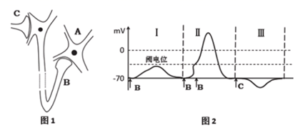
1.神经细胞间兴奋的传递依赖突触，图1所示为多个神经元之间联系示意图，为研究神经元之间的相互作用，分别用同强度的电刺激进行实验：Ⅰ、单次电刺激B，Ⅱ、连续电刺激B，Ⅲ、单次电刺激C，用微电极分别记录A神经元的电位变化表现如图2.（注：阈电位是能引起动作电位的临界电位值）。下列分析不正确的是（）
A. 静息电位的数值是以细胞膜外侧为参照，并将该侧电位值定义为0mv
B. 由Ⅰ可知，刺激强度过低不能使神经元A产生动作电位
C. 由Ⅱ可知，在同一部位连续给予多个阈下刺激可以产生叠加效应
D. 由Ⅲ可知，神经元A电位的形成与神经元B释放神经递质的量不足有关
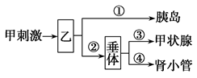
2.如下图①～④表示甲刺激所引起的调节过程，乙表示参与调节的重要器官，下列有关叙述不正确的是（）
A. 图中乙表示下丘脑，②过程主要通过血液循环实现
B. 若甲刺激为血糖浓度升高，则“甲刺激→乙→胰岛”过程包含神经调节和体液调节
C. 若甲刺激为寒冷条件，则“甲刺激→乙→垂体→甲状腺”过程中存在分级调节
D. 若甲刺激为食物过咸，则在乙处下丘脑产生渴觉，且垂体释放抗利尿激素增多
3.电影《战狼2》中的“埃博拉病毒”是一种能引起人类和灵长类动物产生埃博拉出血热的烈性传染病的 RNA病毒，根据所学知识，以下说法正确的是
A. 电影高潮时我们会心跳加快，这主要是由于激素调节的结果
B. 影片中陈博士的女儿Pasha感染该病毒后，通过自身的细胞免疫产生了相应的抗体
C. 战争中人头部遭受重伤后，出现了多尿的症状，与垂体细胞分泌的抗利尿激素减少有关
D. 正常人的下丘脑神经元中都有DNA分子的解旋、代谢产生水和消耗水这些生理活动
4.我国是一个蝗灾多发的国家，治蝗问题备受关注。某地区曾做过一项实验，将大量的鸭子引入农田捕食水稻蝗虫，结果仅需2 000只鸭就能把4 000亩地里的蝗虫进行有效控制。为研究蝗虫种群数量变化规律，该实验还建立了如下图所示的两个模型甲、乙，下列有关说法正确的是( )
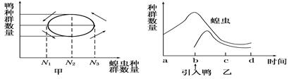
A. 影响该地区蝗虫种群密度变化的直接因素主要是出生率和死亡率
B. 曲线甲变化反映了鸭和蝗虫间存在的正反馈调节机制，蝗虫K值为N₂
C. 乙图ab时间段，若蝗虫每天增加3%，并呈“J”型增长，最初有N₀只，则t天后种群数量为N₀×0.03^{t}只
D. 若利用昆虫信息素诱捕蝗虫防治蝗灾，属于化学防治方法
5.薇甘菊是世界上最具危险性的有害植物之一，在适生地能攀缘、缠绕于乔木、灌木，重压于其冠层顶部，阻碍附主植物的光合作用，继而导致附主死亡。科研人员研究了薇甘菊不同入侵程度对深圳湾红树林生态系统有机碳储量的影响，结果如表。下列分析错误的是
有机碳储量/t·hm⁻² | 未入侵区域 | 轻度入侵区域 | 重度入侵区域
植被碳库 | 51.85 | 50.86 | 43.54
凋落物碳库 | 2.01 | 3.52 | 5.42
土壤碳库 | 161.87 | 143.18 | 117.74
总计 | 215.73 | 197.56 | 166.70
A. 植被碳库中的碳主要以有机物的形式存在，其主要去路是以食物的形式流向下一营养级
B. 土壤碳储量减少可能是因为薇甘菊根系密集，增加了土壤氧含量，使土壤中需氧型微生物的分解作用增强
C. 与薇甘菊未入侵区域相比，薇甘菊重度入侵区域的总有机碳储量约减少了22.7%
D. 随着薇甘菊入侵程度的加剧，凋落物碳储量显著增加，原因是薇甘菊的入侵导致附主死亡
6.某农场中甲、乙、丙三种生物归属于三个营养级，三者的数量变化曲线(不都是消费者)如图1所示；该农场中的能量流动简图如图2所示，其中a₂和b₃分别为第二、第三营养级从上一营养级同化的能量。d₁和d₂为摄入的饲料量。下列相关叙述，正确的是( )
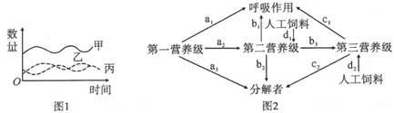
A. 甲、乙、丙构成了农场的营养结构，碳循环沿着甲、乙、丙进行
B. 图1中丙、乙分别属于第二、第三营养级，且乙和丙的种间关系为捕食
C. 图2中第二、第三营养级粪便中的能量分别属于a₃＋d₁、b₂＋d₂
D. 该农场中第一和第二营养级之间的能量传递效率为(a₂＋d₁)／(a₁＋a₂＋a₃)×100％
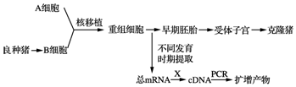
7.Bcl-2基因是细胞凋亡抑制基因，可以利用PCR技术检测其转录水平，进而了解该基因与不同胚胎时期细胞凋亡的关系。如图为克隆猪的培育及Bcl-2基因转录水平检测流程，下列说法错误的是（ ）
A. 图中A细胞表示去核的卵母细胞，B细胞表示体细胞
B. 在早期胚胎发育的不同时期提取的总mRNA是不同的
C. 图中过程X表示逆转录，获得的cDNA可用于克隆猪基因组的测序
D. 在PCR过程中，（Bcl-2 cDNA）/cDNA的比值反映Bcl-2基因的转录水平
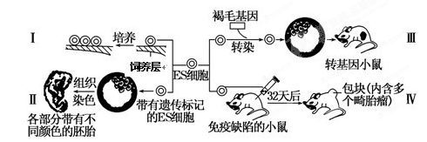
8.下图表示利用胚胎干细胞(ES细胞)所作的一系列研究，则相关分析中错误的是( )
A. 过程Ⅰ将胚胎干细胞置于γ射线灭活的鼠胎儿成纤维细胞的饲养层上培养时，为满足干细胞增殖所需的营养物质，通常在培养层上还需添加动物血清
B. 过程Ⅱ将带有遗传标记的ES细胞注入囊胚腔，能正常发育成为胚胎，说明ES细胞具有全能性
C. 过程Ⅳ利用免疫缺陷的小鼠目的是受体不对移植的组织细胞产生免疫反应
D. 过程Ⅲ可利用显微注射法将目的基因“褐毛基因”直接导入ES细胞时
9.胚胎移植技术的应用为大量繁育良种奶牛带来了光明的前景。这项技术的操作过程大致如下图所示，其中有关的说法中错误的是（）
A. 在选择良种公牛的精子时，应选择含X染色体的精子才可繁育出良种小奶牛
B. 牛的试管胚胎，可在早期胚胎2阶段进行胚胎移植
C. 把受精卵培养成早期胚胎的过程中，从物理性质看使用的是液体培养基
D. 胚胎移植技术除了用于快速繁育良种家畜外，还可用于克隆哺乳动物、培育转基因动物、保护生物多样性和克服人类的不孕症等
10.生物技术安全性和伦理问题是社会关注的热点。下列叙述错误的是( )
A. 对转基因生物产品及其加工品加贴标注是为了维护消费者的知情权和选择权
B. 治疗性克隆对解决供体器官缺乏和器官移植后免疫排斥反应具有重要意义
C. 基因身份证只对部分基因进行检测
D. 生物武器是用致病菌、病毒、干扰素及重组致病菌等来形成杀伤力
二、多选题（本大题共3小题，每题5分，共15分，部分得2分，错选不得分）
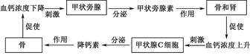
11.人体的甲状旁腺和甲状腺C细胞分别分泌甲状旁腺素和降钙素。下图表示的是人体血钙浓度变化的示意图，下列相关叙述错误的是
A. 降钙素能促进肾小管对钙离子的重吸收过程
B. 人体血钙浓度在神经系统的调节下处于动态平衡
C. 甲状旁腺素和降钙素对血钙的调节表现为拮抗作用
D. 甲状旁腺素只能通过促进肾集合管对钙离子的重吸收而提高血钙浓度
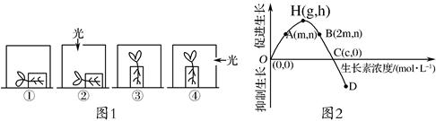
12.下图1为探究不同实验条件对植物生长影响的示意图，图2表示不同浓度生长素溶液对植物茎生长的影响。下列有关叙述正确的是
A. 用图1中①②两个装置进行实验，可探究出植物的弯曲生长只与单侧光有关
B. 若将图1中装置④放在匀速旋转器的圆心上，植物茎的生长情况是向窗口弯曲生长
C. 图2曲线上C点表示既不促进生长也不抑制生长，g是促进茎生长的最适生长素浓度
D. 据图2分析，若图1中装置①内茎的背地侧生长素浓度为m，则近地侧生长素浓度在m和2m之间
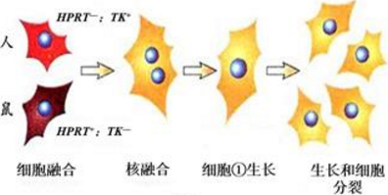
13.人的HPRT基因缺陷（HPRT—）细胞和小鼠的TK基因缺陷（TK—）细胞在HAT培养基中都不能存活，当细胞中同时存在HPRT基因和TK基因时，才能在HAT培养基中存活。杂种细胞在分裂中随机丢失人的染色体，但保留所有的鼠染色体。因此，利用人—鼠细胞融合技术可以将基因定位于特定的染色体上。研究人员将存活下来的杂种细胞进行培养，获得具有不同特性的细胞群体并编号，用碱性染料染色后镜检，观察结果如下表所示。根据上述材料分析正确的是
A. 筛选获得的细胞①能生长在含有HAT的培养基中
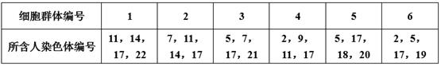
B. 如果要确定人鸟苷酸（UMP）激酶基因所在染色体，应选择UMP激酶缺陷的小鼠细胞与相应细胞杂交
C. 利用人—鼠细胞融合技术可以将人类基因和小鼠基因定位于特定的染色体上
D. 根据表格可推测TK基因在17染色体上
三、作答题（）
14.分析回答与身体健康有关的内容（14分）
Ⅰ．某单位组织体检，彩超提示甲、乙、丙三人甲状腺回声异常，医生建议三人做有关甲状腺的进一步检查。如图是三人验血报告单的部分截图（T₃由T₄脱碘产生，T₃和T₄均反映甲状腺功能，图中数据单位已略去，相同项目的单位均一致）。请回答相关问题。
项目名称 | 英文缩写 | 结果 | 参考值
促甲状腺激素 | TSH | 4.1 | 0.2～7.0
三碘甲状腺原氨酸 | T₃ | 105 | 100～200
甲状腺激素 | T₄ | 7.2 | 5.5～12
 |  |  | ＜30正常
抗甲状腺过氧化物酶抗体 | TPO | 100.2 | 30～40可疑
抗甲状腺过氧化物酶抗体 |  |  | ＞40阳性
甲
项目名称 | 英文缩写 | 结果 | 参考值
促甲状腺激素 | TSH | 0.1 | 0.2～7.0
三碘甲状腺原氨酸 | T₃ | 345.1 | 100～200
甲状腺激素 | T₄ | 15.8 | 5.5～12
 |  |  | ＜30正常
抗甲状腺过氧化物酶抗体 | TPO | 17.6 | 30～40可疑
抗甲状腺过氧化物酶抗体 |  |  | ＞40阳性
乙
项目名称 | 英文缩写 | 结果 | 参考值
促甲状腺激素 | TSH | 227 | 0.2～7.0
三碘甲状腺原氨酸 | T₃ | 4.1 | 100～200
甲状腺激素 | T₄ | 2.8 | 5.5～12
 |  |  | ＜30正常
抗甲状腺过氧化物酶抗体 | TPO | 21.1 | 30～40可疑
抗甲状腺过氧化物酶抗体 |  |  | ＞40阳性
丙
（1）正常人甲状腺激素（T₄）的分泌受________直接调节。当血液中的T₄含量增加到一定程度时，会反过来抑制________分泌相关激素。
（2）通常采取抽取血样的方法来检测内分泌系统的疾病，这利用了激素调节三大特点中的________。分析验血报告单TSH和T₄的含量显示甲、乙、丙三人中________可能患________病。
（3）甲的TPO含量高，医生怀疑其患桥本氏病，TPO攻击自身甲状腺细胞，会使甲状腺细胞损坏，最终导致甲状腺功能低下，该病为________。
（4）为验证碘是合成甲状腺激素的原料，某同学取生长状况相同的雄鼠两只，一只每天饲喂不含碘的食物，另一只每天饲喂等量的含碘食物，分别置于0℃和25℃环境中饲养一段时间后测两只鼠体内甲状腺激素的水平。请指出上述方案的不足之处︰
①_____________________________________________________________________；
②_____________________________________________________________________。
Ⅱ．瘦素是动物脂肪细胞分泌的一种蛋白质激素，可作用于下丘脑调节人的食欲，机体脂肪储存量越大瘦素分泌越多，其作用机理如图所示。
（1）图中有________个突触，在突触传递时的信号转换过程是________。
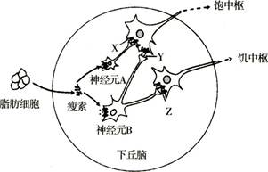
（2）下列有关瘦素的叙述正确的是________（多选）。
A．瘦素是脂肪细胞的储能物质
B．瘦素合成后以胞吐的方式分泌出细胞
C．瘦素通过体液运输发挥作用
D．瘦素受体分布在下丘脑神经元膜上
（3）人体内脂肪含量偏高时，瘦素释放量增加导致食欲降低，对其机理分析合理的是________（多选）。
A．引起神经元A兴奋，信号分子X释放增加 B．引起神经元B兴奋，信号分子Y、Z释放增加C．引起神经元B受抑制，信号分子Y、Z的释放减少D．引起信号分子X与Y的比值降低
（4）大多数肥胖者血液中瘦素水平比非肥胖者高，但其食欲并未降低，推测其原因可能是________、________。
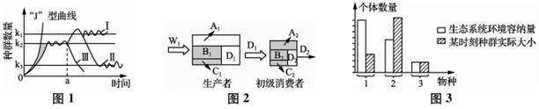
15.（9分）下图1表示某种群数量变化可能的四种情况(“J”型、Ⅰ、Ⅱ、Ⅲ），其中a点后表示有外界因素引起的变化。图2是某生态系统能量流动部分图解（其中W₁为生产者固定的太阳能）。请据图回答：
（1）图1中曲线Ⅲ种群数量增长速率最快时，对应的种群数量为 。
（2）若图1种群为长江流域生态系统中的白鳍豚，从种群特征上分析:种群数量在a点以后发生曲线Ⅲ变化的直接原因是 ，且种群数量为K₃时，对白鳍豚种群保护的最有效措施是 ，对白鳍豚的科学研究体现了生物多样性的 价值。
（3）若图1种群为东亚飞蝗，应控制其种群数量为________（${{K_{1}}/{K_{2}}}/0$），以有利于维持该地区生态系统的稳定性．干旱能抑制一种丝状菌（该菌造成蝗虫患病）的生长，若a点变化为干旱，则a点后东亚飞蝗种群数量变化曲线可能为________（用图中标号Ⅰ、Ⅱ、Ⅲ表示）．
（4）图2中第一营养级到第二营养级能量的传递效率是第二营养级到第三营养级的 倍（用图中字母表示），生产者中用于自身生长、发育、繁殖的能量可表示为 。
（5）图3表示该生态系统中三个物种1、2、3的环境容纳量和某时刻的种群实际大小。由图可知， 物种的种内斗争最剧烈。
（6）诗句“落红不是无情物，化作春泥更护花”“螳螂捕蝉，黄雀在后”，体现了生态系统的________功能．
16.（8分）人体内的t-PA蛋白能高效降解由纤维蛋白凝聚而成的血栓，是心梗和脑血栓的急救药，但是大剂量使用会诱发颅内出血。如果将t-PA蛋白第84位的半胱氨酸换成丝氨酸，能显著降低出血副作用。先对天然的t-PA基因进行序列改造，然后再采取传统的基因工程方法表达改造后的基因，可制造出性能优异的改良t-PA蛋白。下图表示通过重叠延伸PCR技术获取t-PA改良基因和构建含t-PA改良基因重组质粒的过程示意图。图中重叠延伸PCR过程中，引物a、b被用来扩增含有突变位点及其上游序列的DNA片段，引物c、d被用来扩增含突变位点及其下游序列的DNA片段。请回答：
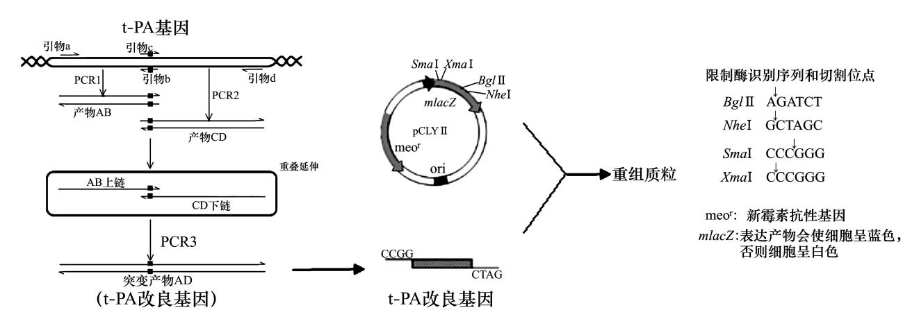
（1）已知t-PA蛋白第84位是半胱氨酸，相应的基因模板链（图中t-PA基因的上链）上的碱基序列是ACA，丝氨酸的密码子是UCU。重叠延伸PCR示意图中的黑点表示突变部位的碱基，引物b中该部位的碱基是 ，引物c该部位的碱基是 。PCR中需要引物的原因是 。
（2）重叠延伸PCR中，PCR1和PCR2分别进行，产物混合后再进行PCR3。PCR1和PCR2需要分别进行的原因是 。
（3）构建重组质粒时，选用的限制酶是 。重组质粒中的新霉素抗性基因的作用是 。
（4）在加入新霉素的培养基中形成菌落的受体细胞并非都是目的菌株，需选择呈 色的菌落，进一步培养、检测和鉴定，以选育出能生产改良t-PA蛋白的工程菌株。上述生产改良t-PA蛋白的技术属于 工程。
17.（7分）孤独症谱系障碍与SHANK3基因的分子缺陷密切相关，我国科学家利用CRISPR/Cas9基因编辑系统，对猕猴的SHANK3基因进行编辑，首次获得该病的灵长类动物模型。猕猴基因编辑的成功吸引了药物公司的注意，特别是神经科学领域，科学家有望开展猕猴疾病模型的药物效果评价。请结合下面的流程图回答下列问题：
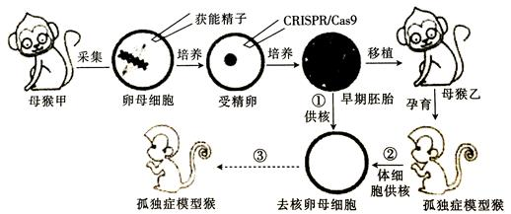
（1）CRISPR/Cas9基因编辑系统的Cas9蛋白通过识别、断开SHANK3基因的特定核苷酸序列内的____________键来切除部分序列，达到编辑SHANK3基因使其失去作用的目的。可见Cas9蛋白是一种__________酶。
（2）用促性腺激素处理的方法从母猴甲采集到的卵母细胞可以直接与获能精子完成受精作用，是因为______________；图中将CRISPR/Cas9注入受精卵的方法是_______。
（3）对卵母细胞、受精卵、早期胚胎的培养，都需要维持一定的CO₂浓度，CO₂的作用是_____________。
（4）为保证胚胎移植顺利进行，需要对母猴乙进行________处理，使其生殖器官的生理变化与母猴甲同步。
（5）为得到更多孤独症谱系障碍模型猴，与②③途径相比，采用①③途径的优势在于__________________。
18.（8分）“四位一体”(人居—种植—养殖—沼气)生态农业是我国北方典型的生态农业模式，它以沼气为纽带，将养猪、养鸭、种植农作物、养蘑菇、沼气工程等多个生产过程有机地结合起来，成为一种高效良性的循环，生态效益得到了良性发展。如下图是该系统物质循环的示意图，请分析回答下列问题：
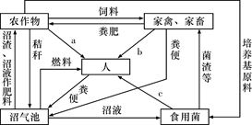
(1)生态工程建设的目的就是遵循自然界 的规律，充分发挥资源的生产潜力，防止环境污染，达到经济效益和生态效益的同步发展。与传统工程相比较，生态工程是一类 的工程体系。
(2)该生态系统中的生产者主要是 。动物粪便中的臭味主要来自氨，在沼气池中，经过 (填生物名称)的作用，可以形成硝酸盐被植物吸收利用。
(3)该生态农业模式的建立要考虑环境承载力，处理好生物与环境的协调与平衡，这体现了生态工程的 原理。该生态农业模式的建立不但要考虑到自然生态系统的规律，还要考虑到经济与社会等系统的影响力，这体现了生态工程的 原理。
(4)这种生产模式对环境的污染小，因为生产一种产品时产生的有机废物变成了 。与普通的农业生态系统相比，“四位一体”生态农业具有更大的产出投入比的原因主要是 ​。
19.（9分）学习、记忆是动物适应环境、使个体得到发展的重要功能。通过电刺激实验，发现学习、记忆功能与高等动物的海马脑区（H区）密切相关。
（1）在小鼠H区的传入纤维上施加单次强刺激，传入纤维末梢释放的 _____________作用于突触后膜的相关受体，突触后膜出现一个膜电位变化。
（2）如果在H区的传入纤维上施加100次/秒、持续1秒的强刺激（HFS），在刺激后几小时之内，只要再施加单次强刺激，突触后膜的电位变化都会比未受过HFS处理时高2~3倍，研究者认为是HFS使H区神经细胞产生了“记忆”，下图为这一现象可能的机制。
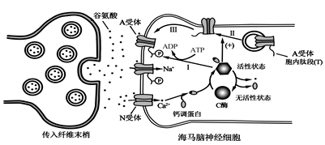
如图所示，突触后膜上的N受体被激活后，Ca²⁺会以_____________方式进入胞内，Ca²⁺与_____________共同作用，使C酶的_____________发生改变，C酶被激活。
（3）为验证图中所示机制，研究者开展了大量工作，如：
①对小鼠 H区传入纤维施以HFS，休息30分钟后，检测到H区神经细胞的A受体总量无明显变化，而细胞膜上的A受体数量明显增加。该结果为图中的_____________（填图中序号）过程提供了实验证据。
②图中 A受体胞内肽段（T）被C酶磷酸化后，A受体活性增强，为证实A受体的磷酸化位点位于T上，需将一种短肽导入H区神经细胞内，以干扰C酶对T的磷酸化，其中，实验组和对照组所用短肽分别应与T的氨基酸_____________
A．数目不同序列不同 B．数目相同序列相反 C．数目相同序列相同
③为验证 T的磷酸化能增强神经细胞对刺激的“记忆”这一假设，将T的磷酸化位点发生突变的一组小鼠，用HFS处理H区传入纤维，30分钟后检测H区神经细胞突触后膜A受体能否磷酸化，请评价该实验方案并加以完善_____________、_____________。
- 图中内容从_____________水平揭示了学习、记忆的一种可能机制，为后续研究提供了理论基础。
江苏省南菁高级中学2020-2021学年第一学期高二12月份阶段性考试
生物答案
一、单选题（共10题，每题3分，共30分）
1-5DDDAB,6-10CCDBD
二、多选题（共3小题，每题5分，部分得2分，错选不得分）
11.ABD 12.BCD.13.ABD
三、作答题（包含6小题，共55分）
14.
Ⅰ．
（1）垂体、 下丘脑和垂体
（2）通过体液运输、 丙 、 地方性甲状腺肿（或乙 甲亢）
（3）自身免疫病
（4）①样本数量过少 ②两只鼠所饲养的环境温度不同
Ⅱ．
（1）3、 电信号→化学信号→电信号
（2）CD （3）AC
（4）瘦素的受体异常 瘦素无法运输到下丘脑（血液中存在瘦素抑制剂）
15.
（1）K2/2 ；
（2）出生率小于死亡率；建立自然保护区（或就地保护）；直接；
（3）K3、Ⅰ；
（4）D1²/W1D2；B1+C1+D1（W1-A1）。
​（5）2 （6）物质循坏，能量流动，信息传递
16、
（1）G； C； DNA聚合酶不能从头开始合成DNA，而只能从3’端延伸DNA链
（2）引物b和引物c可以互补配对，导致引物失效
（3）XmaⅠ和BglⅡ； 便于将导入质粒的大肠杆菌筛选出来
​​​​​​​（4）白
17、
（1）磷酸二酯；限制(限制性核酸内切)
（2）该方法采集到的卵母细胞已经发育成熟(或该方法采集到的卵母细胞已经发育到减数第二次分裂中期)；显微注射法
（3）维持培养液的pH
（4）同期发情
（5）①③途径中，提供细胞核的早期胚胎细胞的分化程度更低，恢复其全能性更容易

18、
（1）物质循环；少消耗、多效益、可持续
（2）农作物；硝化细菌
（3）协调与平衡；整体性
（4）生产另一种产品的原料（或另一种产品的投入）；
秸秆、人畜粪便中的能量被多级利用(或充分利用了废弃物中的能量)
19、
（1）神经递质
（2）易化扩散/协助扩散；钙调蛋白；空间结构
（3）①Ⅱ ；②C、B；③第一，应补充一组对未突变小鼠同样处理的对照实验；第二，应补充施加 HFS后检测和比较以上两组小鼠突触后膜的电位变化的实验
（4）细胞和分子

